  - Методические материалы по практическим работам
  - А.Е. Сулавко
Машинное обучение в приложениях биометрии

Практическая работа. ОБУЧЕНИЕ БАЙЕСОВСКИХ КЛАССИФИКАТОРОВ («НАИВНАЯ» СХЕМА, «ОСТОРОЖНАЯ» СХЕМА С УЧЕТОМ ПРИСВОЕНИЯ ВЕСОВ ПРИЗНАКАМ) ДЛЯ ИДЕНТИФИКАЦИИ И ВЕРИФИКАЦИИ ПОЛЬЗОВАТЕЛЕЙ ПО КЛАВИАТУРНОМУ ПОЧЕРКУ С ИСПОЛЬЗОВАНИЕМ ОТКРЫТЫХ НАБОРОВ ДАННЫХ. ПРОВЕДЕНИЕ ВЫЧИСЛИТЕЛЬНОГО ЭКСПЕРИМЕНТА ПО ОЦЕНКЕ ВЕРОЯТНОСТЕЙ ОШИБОК
Цель работы: изучение работы байесовских классификаторов для идентификации/верификации пользователей по клавиатурному почерку и формирование навыков проведения вычислительного эксперимента по оценке вероятностей ошибок с помощью программного пакета AIC desktop.

ОПИСАНИЕ ПРОГРАММНОГО ПАКЕТА AIC DESKTOP

Назначение и сферы применения AIC desktop
AIC desktop - программный комплекс для проведения научно-исследовательских работ по машинному обучению (графический интерфейс AIC desktop представлен на рис.1.). Данный программный комплекс позволяет производить анализ данных с применением признанных методов математической статистики для выявления закономерностей. В пакете реализовано множество известных и новых методов машинного обучения (нейронные сети, Байесовские сети, иммунные сети и др.), разработанных научной группой AIC.
Визуальный редактор позволяет создавать сложные архитектуры многослойных искусственных нейронных сетей (сверточных, полносвязных, гибридных, рекуррентных). Сети можно объединять в ансамбли и комплексировать с другими (в том числе не сетевыми) моделями. Можно решать задачи классификации, регрессии и извлечения признаков.
Вероятности ошибок 1-го и 2-го рода, а также точность распознавания можно оценить разными способами, с учетом множества параметров, что позволяет получать результаты с высокой достоверностью. Поддерживается как прямой численный эксперимент, так и тестирование по ГОСТ Р 52633.3.
AIC desktop поддерживает разработку нечетких экстракторов, нейросетевых преобразователей биометрия-код (НПБК), обучаемых по ГОСТ Р 52633.5, а также гибридных НПБК с возможностью оценки стабильности выходных разрядов с помощью нескольких метрик.
Информацию об образах можно загружать в виде векторов признаков (xml, txt) и в виде сырых (неразмеченных, частично размеченных) данных (bmp, wav, edf, csv и др.), относящихся к любой предметной области (звук, изображения, термограммы, эхограммы, ЭКГ, ЭЭГ, биометрические и биомедицинские образы и др.). После загрузки данные преобразуются в унифицированный формат.
По окончанию серии вычислительных экспериментов может быть сгенерирован научный отчет в автоматическом режиме, содержащий графики, таблицы, описания использованных методов с отсылкой на соответствующие публикации.
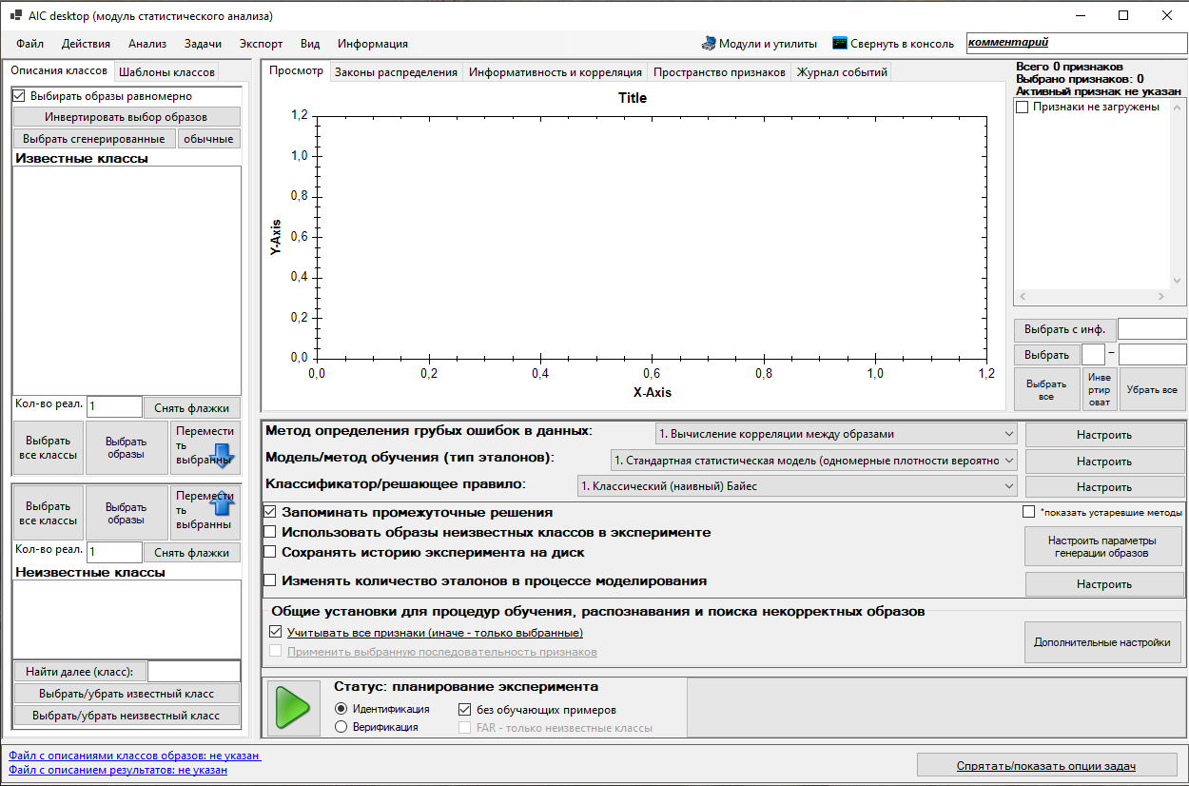
Рис.1. Графический интерфейс AIC desktop

Установка AIC desktop
AIC desktop можно получить, перейдя на главную страницу aiconstructor.ru.
Так как AIC desktop является бесплатной, но не свободно распространяемой программой, а использование программы допускается только в рамках научных исследований и в целях ознакомления, то для получения программного продукта необходимо заполнить форму, позволяющую связаться с разработчиками программы. Указав некоторые данные, а также сферу научных интересов и исследований, для которых необходим AIC desktop, можно запросить программу для дальнейшего использования.
В случае проведения практических работ, программный продукт предоставляется преподавателем.

Руководство по установке и запуску программы AIC desktop
На данный момент в AIC desktop реализована поддержка операционных систем Windows 7/8/10. Рекомендуемый объем оперативной памяти от 8 Гб и более (в зависимости от выполняемых задач и объемов анализируемых данных).
Для корректной работы AIC требуется следующее программное обеспечение:
1. Python 3.6. Требуется также установить 3 дополнительных библиотеки в следующем порядке:
1.1. Keras (version 2.2.5);
1.2. Tensorfow (version 1.6.0);
1.3. Protobuf (version 3.6.0);
2. NET Core 3.0 (и выше).
Для запуска AIC откройте исполняемый файл nnview.exe в папке с исходными файлами программы.

ВЫПОЛНЕНИЕ РАБОТЫ

Установка набора данных клавиатурного почерка
Для начала выполнения практической работы, помимо программного пакета AIC desktop, необходимо скачать на рабочий ПК набор данных образцов клавиатурного почерка. Датасет расположен по ссылке и представлен в виде небольшого набора обезличенных (деперсонализированных) данных клавиатурного почерка 32 испытуемых (32 класса образов) возрастом 18-35 лет. Образы представляют собой векторы из 63 признаков (временных задержек - времен удержания клавиш и пауз между нажатием соседних клавиш, зарегистрированных при наборе фразы "система защиты должна постоянно совершенствоваться"). Набор данных представлен в виде xml-файла в сокращенном формате.

Загрузка и подготовка данных в AIC desktop
Для того чтобы загрузить данные клавиатурных почерков в AIC desktop, необходимо, находясь в главном окне приложения, перейти на вкладку «Файл» → «Загрузить данные об образах» → «Сокращенный формат xml» и выбрать данные, раннее скачанные на ПК.
При удачной загрузке датасета, в левой части программы отобразятся классы образов и их реализации так, как показано на рис.2. AIC desktop позволяет как выбирать все классы сразу (кнопка «Выбрать все классы»), так и указывать интересующие реализации с помощью флажков.

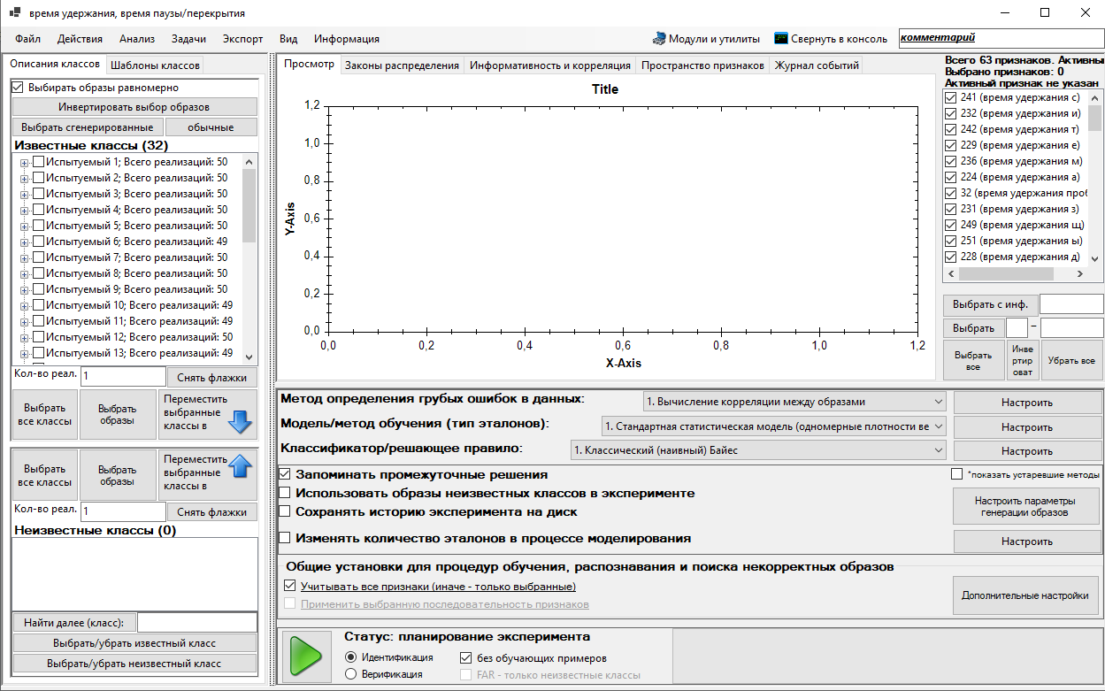
Рис.2. Загрузка данных в AIC desktop

В правом меню программы отображаются 63 признака, извлечённых из образцов почерка каждого испытуемого. Перейдя по вкладке «Законы распределения» в окне графиков, можно наблюдать необходимый вид распределения всех признаков (кнопка «Плотности вероятности»).

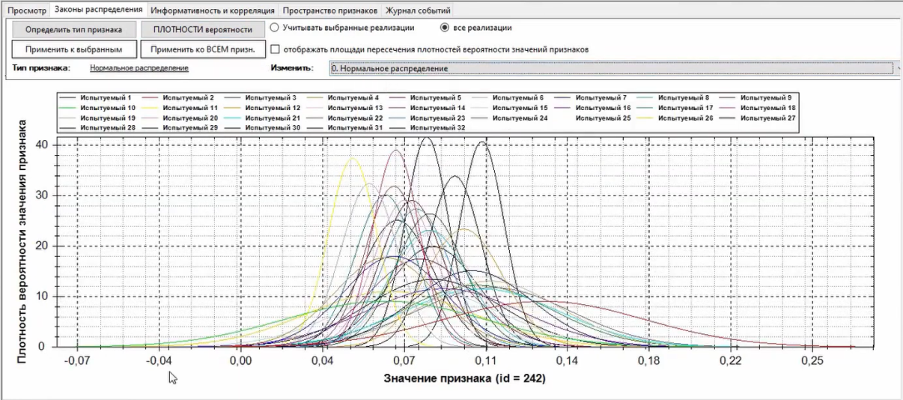
Рис.3. Нормальное распределение плотностей вероятности 63-ех признаков

Создание эталонов классов
Для того, чтобы создать эталонный образец каждого класса образов, необходимо проделать следующие шаги (рис. 4):
- Выбрать все классы, забрав по 20 реализаций из каждого
- Выбрать стандартный метод формирования эталона
- Перейти на вкладку «Задачи» → «Сформировать эталоны выбранных классов» → «Из выбранных реализаций»

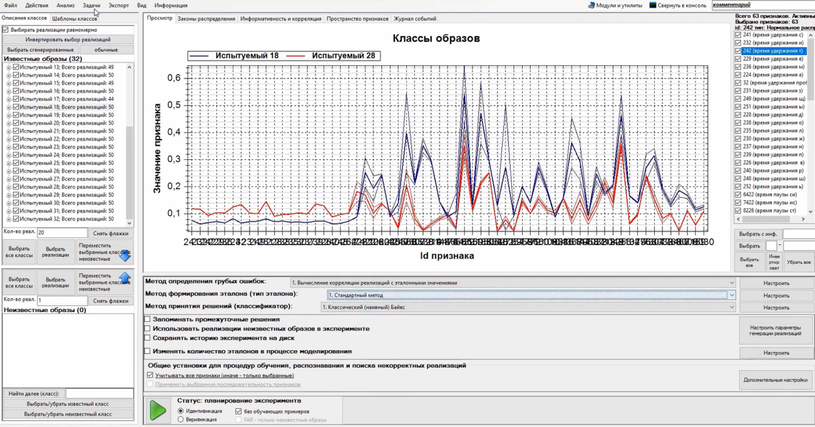
Рис.4. Создание эталонов

Реализация «наивного» байесовского классификатора для идентификации пользователя по клавиатурному почерку
После получения эталонных образцов каждого класса, можно приступать к реализации процесса идентификации/верификации пользователя с помощью байесовских классификаторов. Для этого необходимо выставить значения двух дополнительных параметров (галочка возле «Запомнить промежуточные решения» и возле «Изменить количество эталонов в процессе моделирования») как показано на рисунке 5.

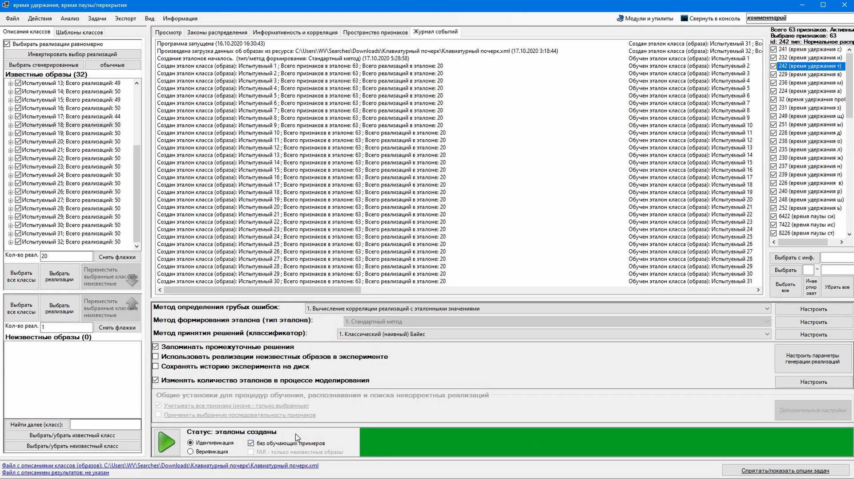
Рис.5. Дополнительные конфигурации для реализации байесовского классификатора

Выставленное в активное положение значения параметра «Изменить количество эталонов в процессе моделирования» дает возможность корректировать количество эталонов, позволяя проанализировать точность идентификации на разных уровнях сложности. Для данной работы в графе «Настроить», находящейся напротив указанного параметра, необходимо выставить значения начала изменения количества эталонов известных образцов равное 8 с шагом 8 соответственно (рис.6).

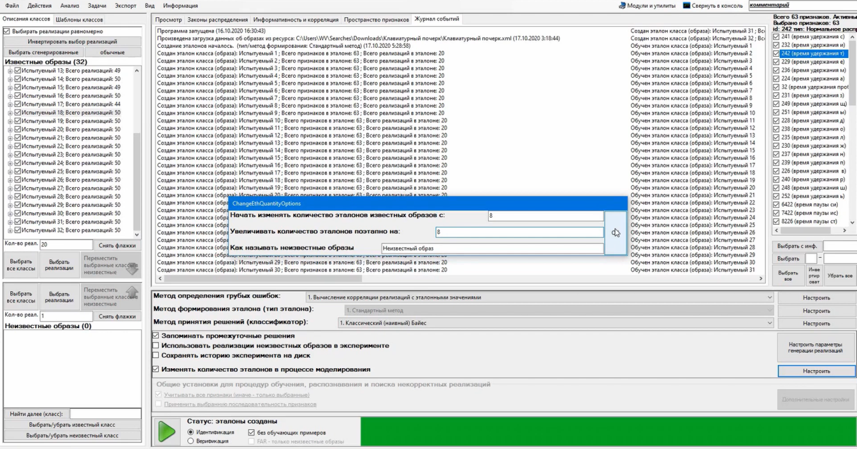
Рис.6. Настройка изменения количества эталонов в процессе моделирования

Итак, выбрав метод принятия решений «Классический (наивный) Байес», а также параметр «Идентификация» «Без обучающих примеров» в нижнем меню программы, как показано красным цветом на рисунке 6, можем запускать процесс идентификации, нажав на зеленую кнопку запуска.
По результатам вычисления открывается окно построения графиков вероятностей ошибок, анализируя которые можно оценивать итог моделирования и процесса идентификации. В данном окне программы можно построить 4 типа графиков с учетом ошибок 1-го и 2-го рода, а также ошибки на замкнутом множестве (рис. 7):
- График ошибок по пороговому значению
- График ошибок по количеству шагов
- График ошибок по числу известных классов
- График ошибок по активному параметру
Для «наивного» Байеса невозможно построение графиков ошибок по активному параметру, так как подобная схема реализации не подразумевает такого параметра.
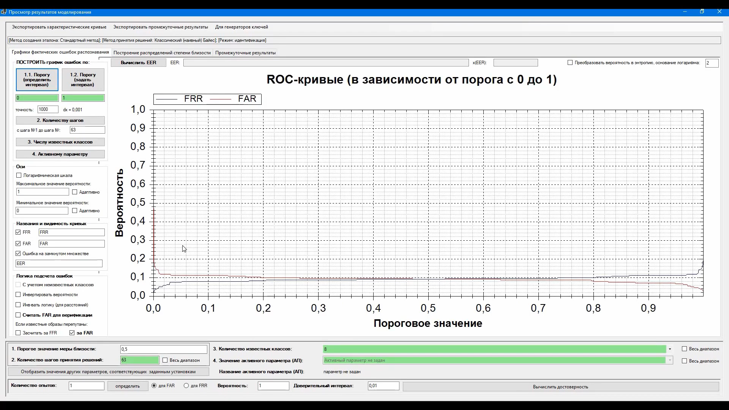
4
3
2
1
Рис.7. Окно построения графиков вероятностей ошибок

Реализация «осторожного» байесовского классификатора
Как известно из курса лекций, «осторожный» байесовский классификатор позволяет присваивать веса определенным признакам, умножая их на приращение апостериорных вероятностей. Для реализации данного функционала в AIC desktop необходимо специальным образом настроить классификатор, вручную назначив исходные веса. Как показано на рисунке 8, настройка производится после выбора необходимого классификатора и нажатия кнопки «Настроить»:

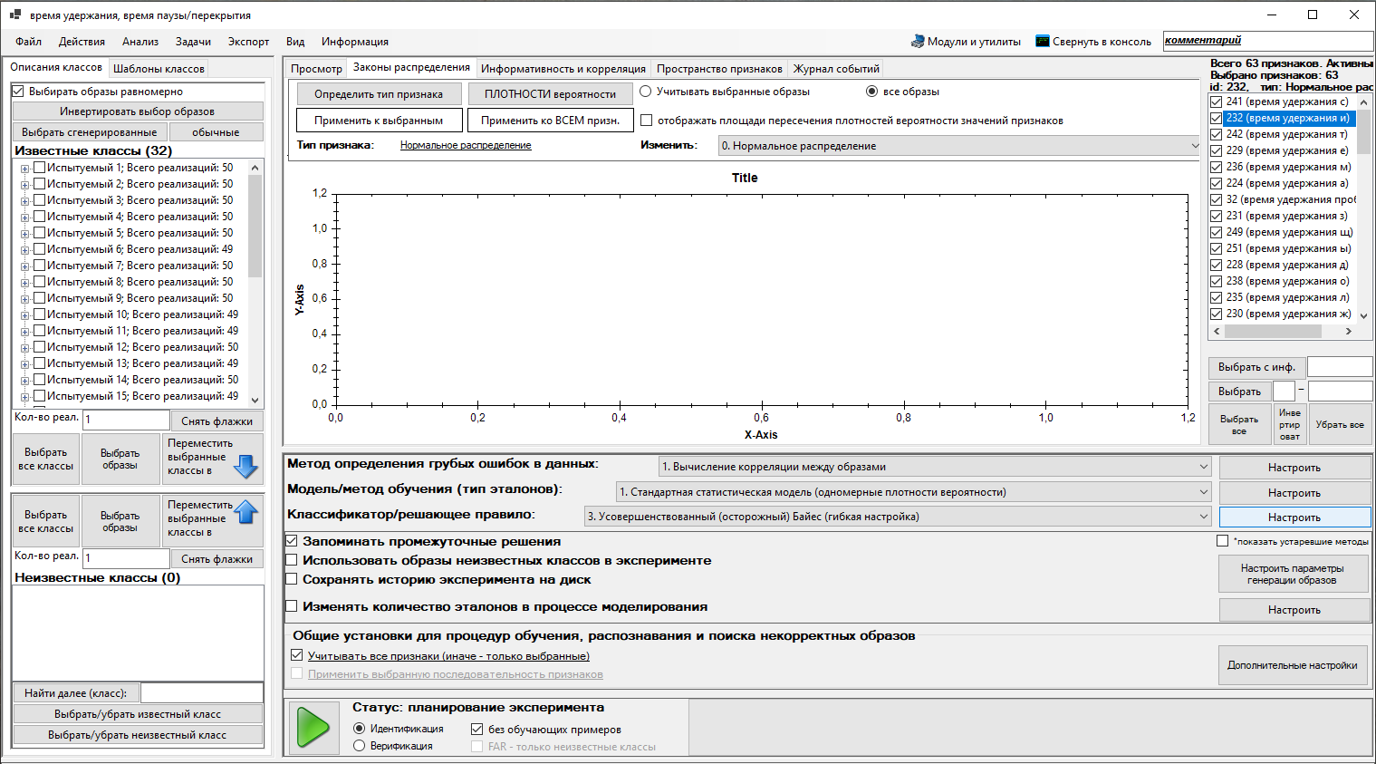
Рис.8. Выбор усовершенствованного «осторожного» классификатора Байеса

В открывшемся окне настройки необходимо установить активный (изменяемый в процессе эксперимента) параметр в активное положение, выбрав начальное значение веса признака равное 0,1, шаг равный 0,1 и конечное значение равное 1. Нажать «ОК» (рис. 9).

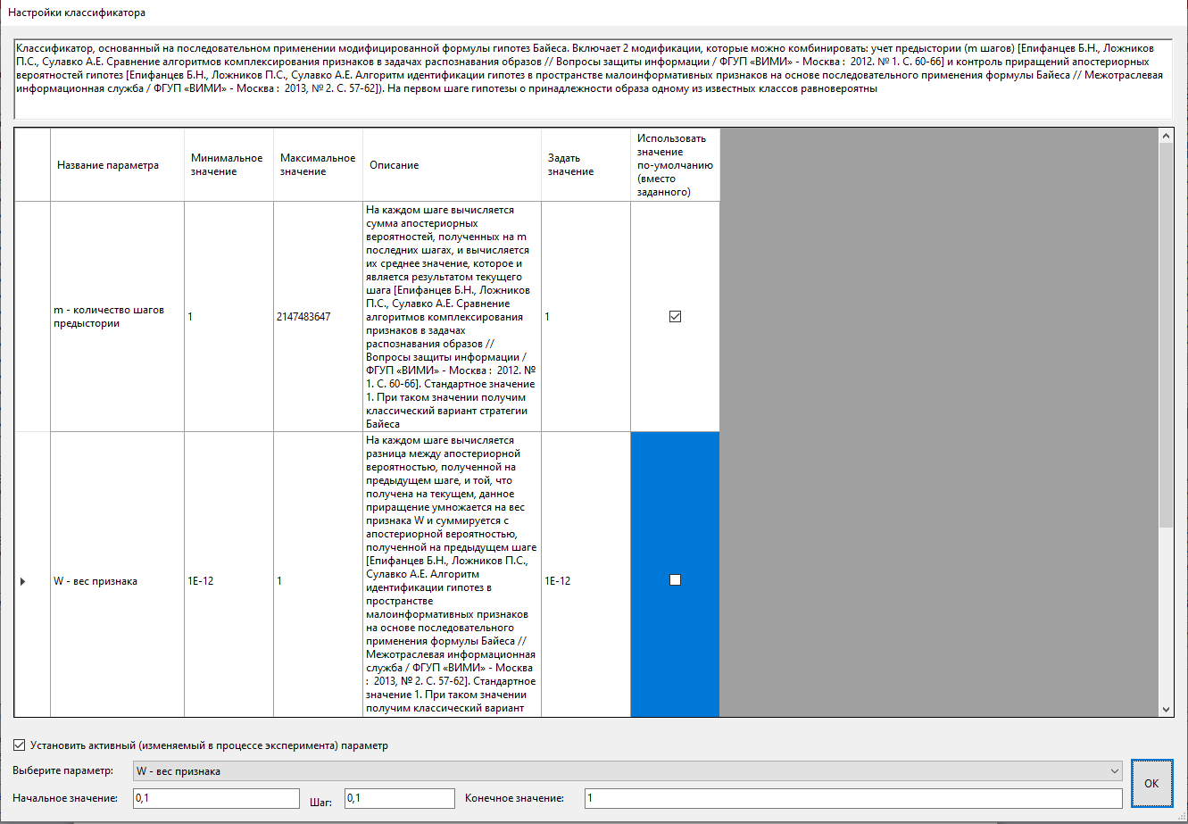
Рис.9. Настройка значений весов «осторожного» байесовского классификатора

При завершении процесса моделирования «осторожного» Байеса можно наблюдать возможность изменения значения активного параметра. Изменение данного параметра можно наблюдать на всех 4-ех типах графиков вероятностей ошибок.

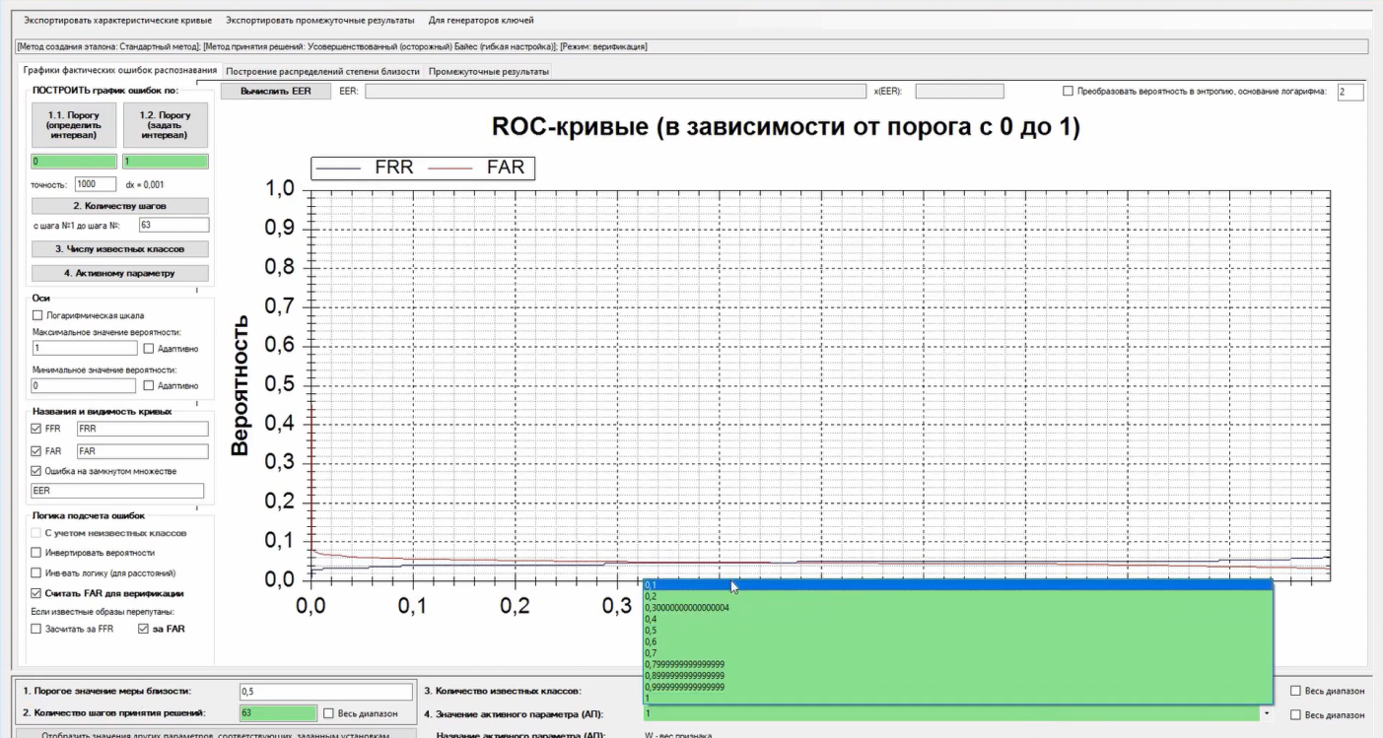
Рис.10. Изменение значения активного параметра

Самостоятельная работа
- При выставленных значениях весов «осторожного» Байеса выполните повторное формирование эталонов для всех классов образов.
- Установите процесс моделирования в режим верификации без обучающих примеров и запустите процесс моделирования.
- Постройте 4 типа графиков вероятностей ошибок, изменяя значение активного параметра таким образом, чтобы минимизировать ошибки 1-го и 2-го типа, а также ошибки на замкнутом множестве.

Контрольные вопросы
- В чем заключается главное отличие «наивного» байесовского классификатора от «осторожного»?
- В каком промежутке находятся значения весов «осторожного» Байеса?
- В чем заключается отличие процесса идентификации от процесса верификации?
- Что позволяет изменять параметр, отвечающий за изменение количества эталонов в процессе моделирования?
- Какой из графиков вероятностей ошибок целесообразно строить только для «осторожного» байесовского классификатора?

ДОПОЛНИТЕЛЬНЫЕ МАТЕРИАЛЫ И ИСТОЧНИКИ
- Епифанцев Б.Н., Ложников П.С., Сулавко А.Е. Алгоритм идентификации гипотез в пространстве малоинформативных признаков на основе последовательного применения формулы Байеса // Межотраслевая информационная служба / ФГУП «ВИМИ» - Москва : 2013, № 2. С. 57-62
- Епифанцев Б.Н., Ложников П.С., Сулавко А.Е., Жумажанова С. С. Идентификационный потенциал рукописных паролей в процессе их воспроизведения // АВТОМЕТРИЯ: 2016. Т. 52, № 3. С. 28-36

